Советы родителям по адаптации ребенка
к условиям детского сада

Почти в каждой семье, где родился маленький человечек, рано или поздно возникает вопрос о поступлении малыша в детский сад. И тут же у родителей возникает другой вопрос: как помочь малышу адаптироваться в детском саду среди новых лиц, как помочь настроиться на общение не в домашней обстановке?
Период привыкания детей к ДОУ – неизменно сложная проблема. От того, как пройдет привыкание ребенка к новому распорядку дня, к незнакомым взрослым и сверстникам, зависят его физическое и психическое развитие, дальнейшее благополучное существование в детском саду и в семье.
Адаптация — это приспособление организма к новой обстановке.
В своих исследованиях Н.В. Кирюхина рассматривала адаптацию в трех аспектах и выделяла следующие виды адаптации:
- биологическая адаптация – процесс активного взаимодействия организма со средой;
- социальная адаптация – способность приспосабливаться к социальным условиям;
- физиологическая адаптация – реакция, наиболее полно отвечающая потребностям данной ситуации. Согласно точке зрения автора, данные виды адаптации тесно взаимосвязаны, что указывает на специфику самого феномена адаптации и определяет его как трехгранный процесс, затрагивающий все стороны развития личности. Процесс активного взаимодействия организма со средой.
В.А. Сластенин, В.П. Каширин дополняют данные классификации определением «психологическая адаптация», которая представляет собой процесс приближения психической деятельности личности к социальным и социально-психическим требованиям среды, условиям и содержанию деятельности человека, это процесс гармонизации внутренних и внешних условий жизни и деятельности личности и среды.
Процесс социально-психологической адаптации состоит из несколько стадий:
а) ознакомление;
б) ролевая ориентация;
в) самоутверждение.
Выделяются два основных критерия успешной адаптации: внутренний комфорт (эмоциональная удовлетворенность); внешняя адекватность поведения (способность легко и точно выполнять требования среды).
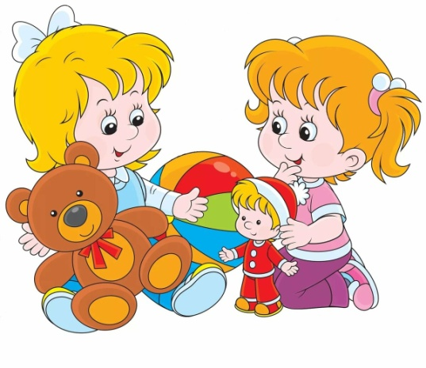
Факторы, влияющие на адаптацию детей младшего дошкольного возраста

В ходе проведенного учеными Р. Калининой, Л. Семеновой, Г. Яковлевой исследований было выделено три фазы адаптационного процесса:
1.Острая фаза, которая сопровождается разнообразными колебаниями в соматическом состоянии и психическом статусе, что приводит к снижению веса, частым респираторным заболеваниям, нарушению сна, снижению аппетита, регрессу в речевом развитии (длится в среднем один месяц);
2. Подострая фаза характеризуется адекватным поведением ребенка, т.е. все сдвиги уменьшаются и регистрируются лишь по отдельным параметрам на фоне замедленного темпа развития, особенно психического, по сравнению со средними возрастными нормами (длится 3—5 месяцев);
3. Фаза компенсации характеризуется убыстрением темпа развития, в результате дети к концу учебного года преодолевают указанную выше задержку темпов развития
Чаще всего периодом адаптации называют острую фазу общего адаптационного процесса.
Детские врачи и психологи также различают три степени адаптации: легкую,
среднюю и тяжелую. Рассмотрим более подробно каждую из них.
- Легкая адаптация.
Поведение ребенка нормализуется в течение двух недель.
Аппетит восстанавливается к концу первой недели, через 1–2 недели налаживается сон. Ребенок контактирует со взрослыми, детьми, окружающими предметами. Снижение защитных сил организма выражено незначительно, и к концу 2–3 недели они восстанавливаются. Острых заболеваний не возникает.
2. Средняя адаптация.
Сон и аппетит восстанавливаются через 20–40 дней. На протяжении месяца эмоциональное состояние ребенка может быть неустойчивым. В течение дня для малыша характерна плаксивость: плач, крик при расставании и встрече с родителями и близкими людьми. Отношение к сверстникам, как правило, безразличное.
Болеет ребенок не более двух раз, заболевание длится не больше десяти дней и протекает без осложнений.
3. Тяжелая адаптация. У ребенка наблюдается короткий, беспокойный сон: он может вскрикивать, плакать во сне. Снижается аппетит, возможен стойкий отказ от еды.
Также возможны такие невротические реакции, как рвота, энурез, заикание, страхи, неуправляемость в поведении, истерики. Тяжелая степень адаптации приводит к длительным заболеваниям, осложнениям, в том числе к потере в весе. Болеет ребенок часто, болезнь длится свыше десяти дней.
Установлен ряд факторов, определяющих, насколько успешно малыш справится с предстоящими ему изменениями в привычном образе жизни. Эти факторы связаны и с физическим, и с психологическим состоянием ребенка, они тесно переплетены и взаимно обусловлены.
Во-первых, это состояние здоровья и уровень развития ребенка. Здоровый,
развитый по возрасту малыш обладает большими возможностями к адаптации, он лучше справляется с трудностями. Отсутствие правильного режима, достаточного сна приводит к хроническому переутомлению, истощению нервной системы. Такой ребенок хуже справляется с трудностями адаптационного периода, у него возникает стрессовое состояние и, как следствие, — заболевание.
Вторым фактором является возраст, в котором малыш поступает в детское
учреждение. В исследованиях Аксариной Н. М., Жуковой Н. П. отмечено, что наиболее трудно приспосабливаются к новым условиям дети от 9–10 месяцев до 2-х лет. В этом возрасте начинают формироваться устойчивые привычки, и возможности их перестройки еще нет. После двух лет изменяется подвижность нервных процессов, дети становятся более любознательными, их можно заинтересовать новой игрушкой, они хорошо
понимают речь взрослого, малыша легче успокоить, уже есть опыт общения с разными людьми. Поэтому для ребенка старше двух лет, процесс адаптации проходит легче, по сравнению с детьми более младшего возраста.
Третьим сугубо психологическим фактором является степень сформированности у ребенка предметной деятельности и умения общаться с окружающими. Психологи выявили четкую закономерность между развитием предметной деятельности ребенка и его привыканием к детскому саду. Легче всего адаптация протекает у малышей, которые умеют длительно, разнообразно и сосредоточенно действовать с игрушками. Впервые попав в дошкольное учреждение, они быстро откликаются на предложение воспитателя поиграть, с интересом исследуют новые игрушки. Для них это — привычное занятие. В случае затруднения такие дети упорно ищут выход из ситуации, не стесняясь, обращаются за помощью к взрослому. Они любят вместе с взрослым решать предметные задачи: собрать пирамидку, конструктор. Для ребенка, умеющего хорошо играть, не составляет труда войти в контакт с любым взрослым, так как он владеет средствами, необходимыми для этого.
Большое влияние на течение адаптации оказывает и отношение с ровесниками. Поскольку и в этой сфере малыши ведут себя по-разному. Одни сторонятся сверстников, плачут при их приближении, другие с удовольствием играют рядом, делятся игрушками, стремятся к контактам. Неумение общаться с другими детьми в сочетании с трудностями в установлении контактов с взрослыми еще больше отягощает сложность адаптационного периода.
Подготовка детей к поступлению в ДОУ.
Как подготовить ребенка к посещению детского сада? Что необходимо делать, чтобы адаптация ребенка прошла быстро и безболезненно? Этим вопросом задается каждый родитель, планирующий отдать свою кроху в детский сад.
Легче и быстрее адаптируются к детскому саду те дети, родители которых
начинают готовить ребенка к посещению дошкольного учреждения заранее. Но такую подготовку нужно начинать не ранее, чем угаснет сепарационная тревога, то есть примерно после полутора лет. Как правило, в полтора, а чаще в два года дети начинают обретать некоторую независимость от мамы. Начать следует с последовательного, спокойного приучения малыша к посторонним взрослым и детям.
Например, сходить с ребенком в гости, где общение ребенка с другими взрослыми и детьми будет происходить под родительским присмотром. Рядом с мамой малыш будет чувствовать себя увереннее. Постепенно ребенок будет узнавать, что на свете есть и другие хорошие взрослые люди, кроме мамы с папой и бабушки с дедушкой. Ещё один способ познакомить малыша с другими взрослыми, если есть такая возможность, – это совместное посещение родителей с малышом игровых центров, группу раннего развития и т. Основной целью таких посещений должно быть не интеллектуальное развитие крохи, а именно постепенная адаптация к социуму. Понемногу малыш знакомится с педагогом, ведущим занятия, привыкает к тому, что в определенных условиях "главным" взрослым
может быть не мама, а кто-то другой, - и при этом совсем не испытывает тревоги, поскольку мама все-таки остается рядом.
Родители обязательно должны учить ребенка общаться с другими детьми. Почаще гулять с малышом на детских площадках, ходить в гости самим и приглашать к себе домой других детей. Учить ребенка принятым нормам общения: как познакомиться, начать игру или присоединиться к уже играющим детям, учить обмениваться игрушками, соблюдать очередность в играх, решать конфликты и т.п. Приучать ребенка к совместной деятельности, к коллективу следует буквально с того времени, как он начал ходить и говорить. Постепенно необходимо приучать малыша к тому, что отдельные его действия могут кому-то , в том числе маме - не нравиться, что иногда люди бывают недовольны друг другом, причем не только мама и папа могут быть им недовольны, но и он в некоторых случаях может открыто выразить свое недовольство ими, - т.е. учите ребенка конструктивно вести себя в конфликтных ситуациях. Больше всего ребенок учится решению конфликтов у членов своей семьи. Например, если супруги оскорбляют и
унижают друг друга в пылу ссоры, то с большой долей вероятности ребенок будет вести себя также.
Следующий этап подготовки - это необходимость привести в соответствие
домашний распорядок дня ребенка с режимом дошкольного учреждения. Планомерно, постепенно можно подвести ребенка к четкому его выполнению, когда ребенок придет в группу, он, так же как и все дети, охотно сядет за стол в определенные режимом часы кормления, будет испытывать потребность в отдыхе в часы сна всей группы. Его не нужно будет переучивать, ломать неправильные привычки.
В процессе подготовительного этапа нужно будет уделить внимание рациону
питания, приучить есть разнообразные овощные блюда, творожные запеканки, рыбное суфле и т. д. В детском саду он не будет отказываться от знакомой пищи, не останется голодным.
Для хорошего самочувствия малыша значимы и такие моменты, как завтрак, обед, ужин, а также сон. В детском саду дети едят сами, сидя за столами. Воспитатели следят, чтобы все поели, по необходимости кого-то докармливают. Педагоги не смогут уделить должного внимания каждому из новеньких, которые привыкли есть из соски, сидя на руках взрослого, и т. д.
То же и при укладывании спать. Все дети с помощью взрослого раздеваются и ложатся в кроватки. Воспитатель следит за тем, чтобы ребята спокойно заснули. Одного погладит, другому улыбнется, третьего укроет одеялом. Привычки при засыпании (укачивание, засыпание на руках взрослого и т. д.) отвлекают воспитателя от выполнения его прямых обязанностей. Страдают и новенькие, и все дети группы. Ломка устойчивых стереотипов при кормлении и укладывании спать в дошкольном учреждении приводит к негативным реакциям у детей. Поэтому следует провести соответствующую подготовку в домашних условиях, причем делать это постепенно, не торопясь, оберегая нервную систему малыша от переутомления.
В это же время необходимо обратить серьезное внимание на формирование
навыков самостоятельности. Ребенок, умеющий есть, раздеваться и одеваться в детском саду, не будет чувствовать себя беспомощным, зависимым от взрослых, что положительно скажется на его самочувствии. Умение самостоятельно занять себя игрушками поможет ему отвлечься от переживаний, на какое-то время сгладит остроту отрицательных эмоций.
Самостоятельность ребенка создает предпосылки для более быстрого установления контактов со взрослыми и сверстниками.

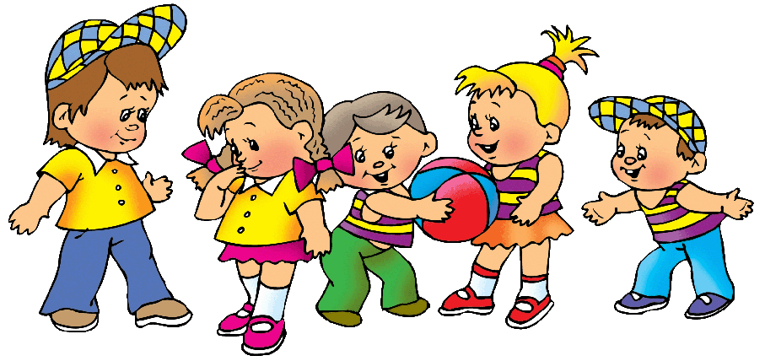

ПАМЯТКА ДЛЯ РОДИТЕЛЕЙ.
Сложность приспособления организма к новым условиям и новой деятельности определяют необходимость тесного взаимодействия родителей и сотрудников ДОУ, способствующего адаптации ребенка к условиям детского сада. И чтобы ребенок вступил в новую жизнь радостным, предлагаем следующие рекомендации:
- создайте в семье спокойную дружескую атмосферу;
- установите четкие, единые требования к ребенку со стороны взрослых, будьте последовательны в их предъявлении;
- будьте терпеливыми, т. к. дети в этот период наиболее впечатлительны, и им свойственно заражаться, как позитивными, так и негативными эмоциями окружающих;
- формируйте у детей навыки самообслуживания и личной гигиены;
- поощряйте игры с другими детьми, расширяйте круг общения со взрослыми;
- когда ребенок с вами разговаривает, слушайте его внимательно;
- говорите с малышом короткими фразами, медленно; в разговоре называйте как можно больше предметов. Давайте простые, короткие пояснения;
- спрашивайте у ребенка: «Что ты делаешь?»;
- заботьтесь о том, чтобы у малыша были новые впечатления, но не перегружайте его психику. Достаточно одного яркого события за выходные. Более частые яркие события могут привести к перевозбуждению ребенка;
- вместе с малышом занимайтесь творческой деятельностью: рисуйте, лепите,
играйте и т. д.
- поощряйте любопытство;
- будьте щедрым на похвалу;
- каждый день оставляйте время на беседы с ребенком о том, что такое детский сад, зачем он нужен и почему мама хочет его туда повести (там интересно, там другие дети играют и гуляют, маме надо заняться делами семьи);
- с гордостью рассказывайте своим знакомым в присутствии малыша, что он уже подрос и ходит в детский сад;
- напоминайте ребенку, как обращаться к воспитателю, другим детям, как
правильно заявлять о своих потребностях;
- напоминайте малышу, что в детском саду деток много, а воспитатель один.
Обучайте его терпению. Но всегда заверяйте, что мама или папа обязательно придут за ним.
- чтобы часть семейной атмосферы была с малышом, позвольте ему брать с собой любимые игрушки;
- обговорите с малышом, как вы будете прощаться и как встречаться в детском саду. Несколько раз проделайте несложные, но очень важные действия для малыша при прощании и встрече придерживайтесь их в будущем;
- поддерживайте отношения с воспитателем и другими родителями. Интересуйтесь, с кем ваш малыш дружит, приветствуйте и поощряйте дружбу сына или дочери.
Участвуйте в жизни малыша, радуйтесь его успехам и творчеству. Это хороший фундамент прочных детско-родительских взаимоотношений;
- помните, что с началом посещения детского сада ребенок на время лишается физического контакта с мамой, а детям важно, чтобы их продолжали брать на руки, обнимали, укладывали спать. Поэтому уделяйте больше внимания ребенку дома;
- важно дома придерживаться режима дня ДОУ;
- содействуйте повышению иммунитета ребенка;
- планируйте время так, чтобы первые 2–4 недели посещения ребенком ДОУ у вас была возможность забирать его пораньше;
- при каждом удобном случае демонстрируйте позитивное отношение к детскому саду;
- будьте вежливы с сотрудниками ДОУ и другими родителями. Помните — Вы пример для подражания детей;
- детский сад призван помочь Вам, а не заменить Вас. Обращайтесь за помощью к специалистам: старшему воспитателю, воспитателям. Помните! Ваше спокойное состояние поможет ребенку быстрее адаптироваться к условиям детского сада.
Таким образом, сложность адаптации в первую очередь в том, что дети остаются на время без родителей в незнакомой обстановке. Значит необходимо хорошо познакомить детей с дошкольным учреждением в присутствии родителей, дать малышу освоиться и не испытывать страха и эмоциональных переживаний расставания с родителями.
Психологическое состояние ребенка очень важно, именно эмоциональное
благополучие поможет малышу справиться с неизбежными инфекционными
заболеваниями, так как иммунитет будет оказывать более высокую сопротивляемость, чем находясь в состоянии стресса.
Не правильное отношение в период адаптации к проявлению упрямства или
плаксивости ребенка не только затягивает сам процесс адаптации, но и в целом формирует негативное отношение к дошкольному учреждению у ребенка.
Если ребенок активно двигается, улыбается, пытается рассказать о своих впечатлениях взрослым, то можно говорить об успешной адаптации к условиям детского сада.
